**2025“外研社·国才杯”**

**“理解当代中国”全国大学生外语能力大赛笔译校赛实施方案**

**一、大赛宗旨**

1. 推进“三进”工作，创新课程思政。

2. 深化教育改革，培养外语人才。

3. 讲好中国故事，服务国际传播。

**二、大赛介绍**

2025“外研社•国才杯”“理解当代中国”全国大学生外语能力大赛由北京外国语大学主办，外语教学与研究出版社承办，是国内颇具权威性和影响力赛事,该比赛连续四年被纳入教育部高等教育学会发布的“中国高校创新人才培养暨学科竞赛排行榜”。2025年大赛现已正式启动，我校将在9月进行校内选拔赛，优胜者将代表学校参加外研社杯湖北赛区复赛。

**三、参赛资格**

我校全日制在校本科生及研究生均可报名参加英语组笔译选拔赛。请有意向参赛的学生关注外研社官网（https://ucc.fltrp.com/）提前了解大赛规程、掌握大赛资讯，为取得优秀的比赛成绩做好准备。

**四、参赛说明**

[赛制说明]

“外研社˙国才杯”校内英语组笔译选拔赛拟参加全国统一线上初赛。校赛比赛时间为：10月12日16：00--18：00

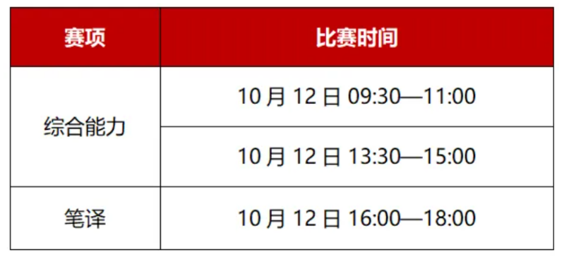

[比赛内容]

部分赛题素材选自《理解当代中国》英语系列教材读写教程、翻译教程、演讲教程；部分赛题素材选自《习近平治国理政》1-4卷和党的二十大报告等。

[奖项设置]

本次活动奖项设置如下：

设置金、银、铜奖，获奖比例分别为本校参赛选手人数的5%、15%、25%。

[报名时间、方式]

即日起至10月3日，登录大赛官网（<https://ucc.fltrp.com/>）完成报名。具体情况将在参赛QQ群（741261105）中通知。以上涉及到QQ群建立等事项，由赛事负责人张小胜安排。

补充：其他未尽事宜或有变动调整之处由湖北师范大学外国语学院负责解释说明。

特别说明：2025年第三十二届湖北翻译大赛与2026年湖北省“国才杯”翻译赛项衔接。因此2025年湖北省“国才杯”翻译赛项仍单独举办。

湖北师范大学外国语学院

2025年9月12日